**Отчет**

**о проведенных мероприятиях, приуроченных к Году педагога и наставника,**

**в МБОУ «СОШ с. Дачу-Борзой»**

**за период с 03.06.2023 по 08.03.2023**

1. Учителя начальных классов МБОУ «СОШ с. Дачу-Борзой» участвовали во Всероссийском профессиональном конкурсе для учителей начальных классов «Первый учитель». Данный конкурс позволил его участникам распространить свой педагогический опыт и повышение престижа труда учителя.

По итогам конкурса пять учителей получили сертификаты участия.

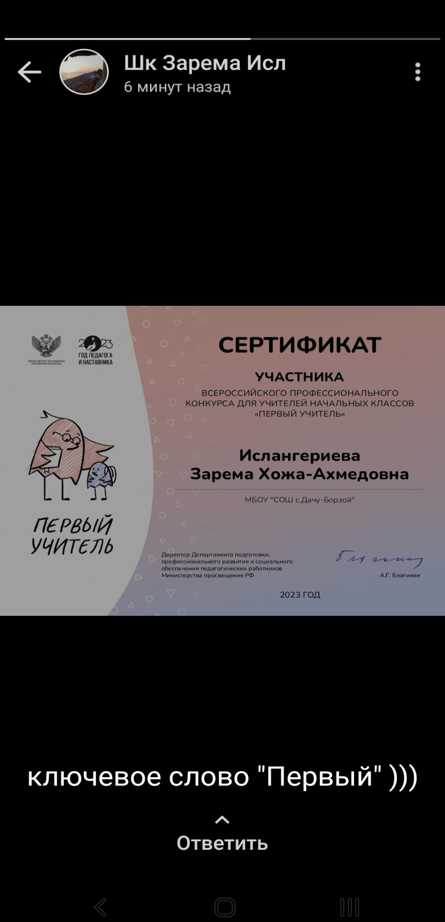

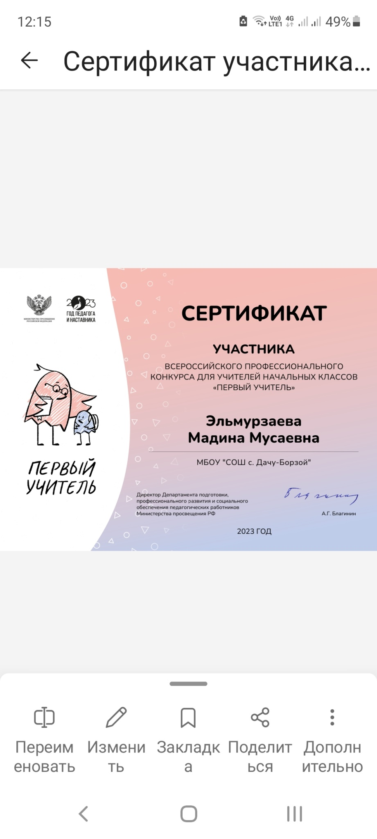

1. Учитель начальных классов Амчиева Л.Я. 07.06.2023 года приняла участие в вебинаре «Как помочь детям адаптироваться»

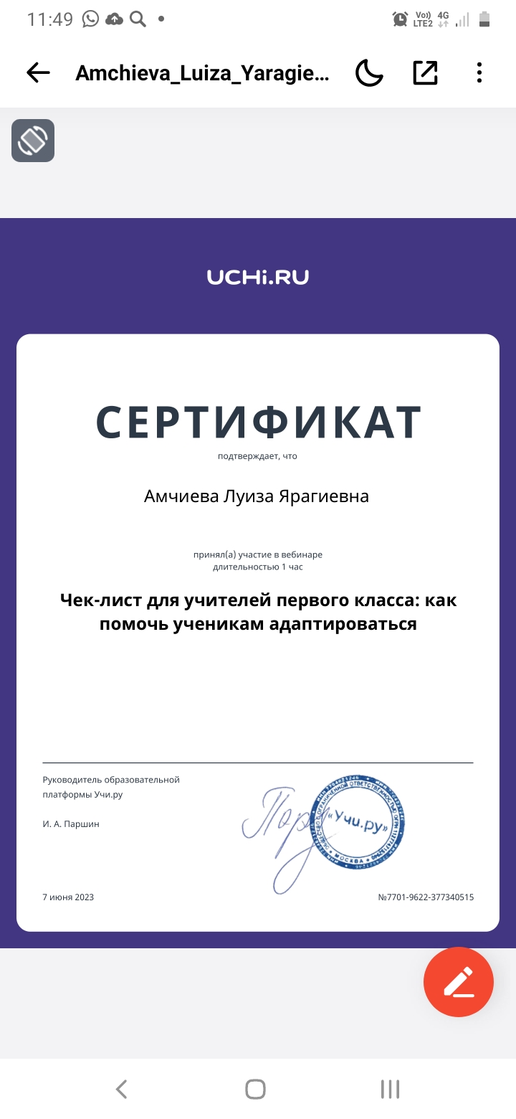

1. Учитель начальных классов Арсемикова А.И. 05.06.2023 года приняла участие в вебинаре «Организация художественно-творческой деятельности младших школьников на досуговой площадке»

